TRƯỜNG ĐẠI HỌC KỸ THUẬT CÔNG NGHIỆP
KHOA ĐIỆN TỬ
Bộ môn: Công nghệ thông tin


BÀI TIỂU LUẬN
MÔN HỌC
KHOA HỌC DỮ LIỆU
ĐỀ TÀI : PHÂN TÍCH VÀ DỰ ĐOÁN BẤT ĐỘNG SẢN VIỆT NAM DỰA TRÊN DỮ LIỆU THỰC TẾ

GIÁO VIÊN HƯỚNG DẪN | : | TS.NGUYỄN VĂN HUY
HỌ VÀ TÊN SINH VIÊN | : | NGỤY ĐÌNH TUẤN HÀ
LỚP | : | K58KTP
MSSV | : | K225480106011

THÁI NGUYÊN – 2026
TRƯỜNG ĐẠI HỌC KỸ THUẬT CÔNG NGHIỆP
KHOA ĐIỆN TỬ
Bộ môn: Công nghệ thông tin


BÀI TIỂU LUẬN
MÔN HỌC
KHOA HỌC DỮ LIỆU
ĐỀ TÀI : PHÂN TÍCH VÀ DỰ ĐOÁN BẤT ĐỘNG SẢN VIỆT NAM DỰA TRÊN DỮ LIỆU THỰC TẾ

GIÁO VIÊN HƯỚNG DẪN | : | TS.NGUYỄN VĂN HUY
HỌ VÀ TÊN SINH VIÊN | : | NGỤY ĐÌNH TUẤN HÀ
LỚP | : | K58KTP
MSSV | : | K225480106011

THÁI NGUYÊN – 2026

TRƯỜNG ĐHKTCN | CỘNG HOÀ XÃ HỘI CHỦ NGHĨA VIỆT NAM
KHOA ĐIỆN TỬ | Độc lập - Tự do - Hạnh phúc

BÀI TẬP LỚN
MÔN HỌC: KHOA HỌC DỮ LIỆU
BỘ MÔN : CÔNG NGHỆ THÔNG TIN
Sinh viên: Ngụy Đình Tuấn Hà
Lớp: …K58KTP………………………………………….
Ngành: …Kỹ thuật máy tính…………………………………
Giáo viên hướng dẫn: Nguyễn Văn Huy
Ngày giao đề: 7/6/2026 Ngày hoàn thành : 21/6/2026
Tên đề tài : Phân tích xu hướng thị trường bất động sản Việt Nam dựa trên dữ liệu thực tế
Yêu cầu :
- Thu thập và xử lý dữ liệu bất động sản từ các nguồn dữ liệu thực tế.
- Thực hiện tiền xử lý dữ liệu, làm sạch dữ liệu và chuẩn hóa các thuộc tính cần thiết.
- Phân tích dữ liệu bằng thư viện Pandas và trực quan hóa kết quả bằng Matplotlib, Seaborn.
- Xác định các bất động sản có đơn giá cao nhất theo mét vuông trong tập dữ liệu.
- So sánh giá bán trung bình giữa các loại hình bất động sản tại các thành phố.
- Đánh giá mối quan hệ giữa diện tích và giá bán bất động sản bằng hệ số tương quan Pearson.
- Phân tích xu hướng phát triển của thị trường bất động sản tại Thái Nguyên trong giai đoạn 2024–2026.
- Đề xuất các lựa chọn bất động sản phù hợp với các mức ngân sách khác nhau.
- Ứng dụng thuật toán K-Means Clustering để phân nhóm các bất động sản có đặc điểm tương đồng.
- Phân tích đặc điểm của nhóm bất động sản có giá trị cao sau khi phân cụm.
- Đánh giá kết quả thực nghiệm và đề xuất hướng phát triển trong tương lai.
GIÁO VIÊN HƯỚNG DẪN
(Ký và ghi rõ họ tên)

NHẬN XÉT CỦA GIÁO VIÊN CHẤM
Mục tiêu môn học
- Sinh viên có khả năng tự xây dựng một hệ thống IOT (mạng của vạn vật) hoàn thiện.
- Hiểu được ý nghĩa vai trò từng thành phần tạo lên IOT, vài trò ngành CNTT trong IOT
- Biết cách tận dụng thế mạnh lập trình, AI, vision, cở sở dữ liệu, mạng máy tính vào môn học này.
Danh mục tính điểm
Tên kiến thức | Thang điểm | GV chấm
Kết nối cảm biến : Đề tài có kết nối tới cảm biến qua mạng + chạy thành công. | 1
Giao thức IOT : Đề tài sử dụng mqtt, hiểu được ý nghĩa, ưu điểm so với giao thức khác + chạy thành công | 1
Dữ liệu : Hiểu và sử dụng dữ liệu lưu trữ (SQL) và dữ liệu thời gian thực (Firebase) + chạy thành công | 1
Web server :  -- Hiểu và biết cách xây dựng web service đọc/điều khiển qua mạng dùng mqtt + chạy thành công.  - Hiểu và biết cách xây dựng giao diện web giám sát, điều khiển theo yêu cầu đề tài + chạy thành công | 1
Bảo mật : Hiểu ý nghĩa và biết cách sử dụng + chạy thành công VPN cho mạng IOT | 1
Điểm Video | 1
Điểm Báo cáo Word | 1
Điểm Vấn đáp các câu hỏi khác | 3
Tổng điểm
GIÁO VIÊN HƯỚNG DẪN
(Ký ghi rõ họ tên)

LỜI CAM ĐOAN
Em xin cam đoan rằng báo cáo bài tập lớn môn Khoa học dữ liệu với đề tài “Phân tích xu hướng thị trường bất động sản Việt Nam dựa trên dữ liệu thực tế” là kết quả nghiên cứu và thực hiện của cá nhân em dưới sự hướng dẫn của giảng viên phụ trách môn học.
Các nội dung, kết quả phân tích, hình ảnh và chương trình sử dụng trong báo cáo được thực hiện dựa trên quá trình học tập, tìm hiểu tài liệu và xây dựng của bản thân. Những tài liệu tham khảo được sử dụng trong báo cáo đều đã được trích dẫn rõ ràng theo quy định.
Em xin hoàn toàn chịu trách nhiệm về tính trung thực của nội dung báo cáo này.

Mục lục
LỜI CAM ĐOAN 5
DANH MỤC HÌNH ẢNH 8
LỜI CẢM ƠN 9
LỜI MỞ ĐẦU 10
CHƯƠNG 1. GIỚI THIỆU ĐỀ TÀI 11
1.1. Lý do chọn đề tài 11
1.2. Mục tiêu đề tài 11
1.3. Phạm vi nghiên cứu 12
1.4. Các câu hỏi nghiên cứu 13
1.5. Phương pháp nghiên cứu 14
1.6. Bố cục báo cáo 14
CHƯƠNG 2. CƠ SỞ LÝ THUYẾT 15
2.1. Tổng quan về Khoa học dữ liệu 15
2.1.1. Khái niệm Khoa học dữ liệu 15
2.1.2. Quy trình phân tích dữ liệu 15
2.2. Giới thiệu công cụ và thư viện sử dụng 16
2.2.1. Ngôn ngữ lập trình Python 16
2.2.2. Thư viện Pandas 16
2.2.3. Thư viện trực quan hóa dữ liệu Matplotlib và Seaborn 17
2.2.4. Thuật toán K- Means 18
2.2.5. Thư viện học máy Scikit-learn 18
2.2.6. Hệ số tương quan Pearson 19
2.3. Kết luận chương 20
CHƯƠNG 3. THIẾT KẾ VÀ XÂY DỰNG HỆ THỐNG 21
3.1. Phân tích yêu cầu bài toán 21
3.2. Thiết kế hệ thống chương trình 21
3.3. Quy trình xử lý dữ liệu 22
3.4. Xây dựng dữ liệu đầu vào cho chương trình 23
3.5. Xây dựng chương trình tiền xử lý dữ liệu 23
3.6. Xây dựng chương trình phân tích thống kê và trực quan hóa 24
3.7. Xây dựng chương trình phân cụm thị trường bất động sản 26
3.8. Kết luận chương 28
CHƯƠNG 4. THỰC NGHIỆM VÀ ĐÁNH GIÁ KẾT QUẢ 29
4.1. Môi trường thực nghiệm 29
4.2. Kết quả câu hỏi 1 29
4.3. Kết quả câu hỏi 2 31
4.4. Kết quả câu hỏi 3 32
4.5. Kết quả câu hỏi 4 33
4.6. Kết quả câu hỏi 5 34
4.7. Kết quả câu hỏi 6 36
4.8. Kết quả câu 7 38
CHƯƠNG 5: ĐÁNH GIÁ VÀ HƯỚNG PHÁT TRIỂN 40
5.1. Đánh giá chung 40
5.2. Kết luận 40
5.3. Hướng phát triển 40
TÀI LIỆU THAM KHẢO 42

DANH MỤC HÌNH ẢNH
Hình 3.1: Chương trình đọc dữ liệu và tính toán biến gia_m2 24
Hình 3.2: Mã nguồn gom nhóm thống kê theo tỉnh thành 25
Hình 3.3: Chương trình tính hệ số tương quan Pearson và vẽ biểu đồ phân tán 26
Hình 3.4: Mã nguồn chuẩn hóa dữ liệu và thực thi phân cụm K-Means 27
Hình 3.5: Chương trình xuất bảng đặc trưng và vẽ biểu đồ cột chồng phân khúc thị trường 28
Hình 4.1: Kết quả Top bất động sản có đơn giá cao nhất 30
Hình 4.2: Biểu đồ loại hình bất động sản giá bán trung bình cao nhất 31
Hình 4.3: Bảng hệ số tương quan Pearson 32
Hình 4.4: Biểu đồ tương quan diện tích và giá bán 32
Hình 4.5: Biểu đồ số lượng tin đăng theo năm 33
Hình 4.6: Biểu đồ giá bán trung bình theo năm 34
Hình 4.7: Kết quả lựa chọn bất động sản theo ngân sách 5 tỷ 35
Hình 4.8: Yếu tố ảnh hưởng nhiều nhất đến giá bất động sản 36
Hình 4.9. Dự đoán giá bất động sản 37
Hình 4.10: Kết quả phân cụm K-Means 39

LỜI CẢM ƠN
Để hoàn thành bài tập lớn môn Khoa học dữ liệu, em đã nhận được sự giúp đỡ, hướng dẫn và động viên từ nhiều cá nhân và tập thể.
Trước hết, em xin gửi lời cảm ơn chân thành đến thầy Nguyễn Văn Huy đã tận tình giảng dạy, truyền đạt những kiến thức quý báu cũng như hướng dẫn em trong suốt quá trình thực hiện đề tài.
Em cũng xin cảm ơn các thầy cô trong Khoa Điện tử – Bộ môn Công nghệ Thông tin, Trường Đại học Kỹ thuật Công nghiệp đã tạo điều kiện thuận lợi cho em trong quá trình học tập và nghiên cứu.
Bên cạnh đó, em xin cảm ơn gia đình, bạn bè đã luôn động viên, hỗ trợ và đóng góp ý kiến để em hoàn thành bài tập lớn này.
Do kiến thức và kinh nghiệm còn hạn chế nên báo cáo khó tránh khỏi những thiếu sót. Em rất mong nhận được sự góp ý của thầy để bài báo cáo được hoàn thiện hơn.
Em xin chân thành cảm ơn!

LỜI MỞ ĐẦU
Trong những năm gần đây, thị trường bất động sản Việt Nam có sự phát triển mạnh mẽ và đóng vai trò quan trọng trong nền kinh tế. Cùng với sự phát triển của công nghệ thông tin, lượng dữ liệu về bất động sản ngày càng lớn, tạo điều kiện thuận lợi cho việc áp dụng các phương pháp phân tích dữ liệu nhằm khai thác thông tin có giá trị phục vụ cho việc đánh giá và ra quyết định.
Môn học Khoa học dữ liệu cung cấp các kiến thức và công cụ cần thiết để xử lý, phân tích và trực quan hóa dữ liệu. Xuất phát từ thực tế đó, em lựa chọn đề tài: “Phân tích xu hướng thị trường bất động sản Việt Nam dựa trên dữ liệu thực tế”.
Đề tài tập trung vào việc xử lý và phân tích dữ liệu bất động sản bằng ngôn ngữ Python cùng các thư viện hỗ trợ như Pandas, Matplotlib, Seaborn và Scikit-learn. Thông qua các phương pháp thống kê, trực quan hóa dữ liệu và thuật toán K-Means Clustering, đề tài giúp làm rõ đặc điểm của thị trường bất động sản, xu hướng phát triển cũng như hỗ trợ người dùng đưa ra lựa chọn phù hợp với nhu cầu và khả năng tài chính.
Mặc dù đã cố gắng hoàn thành đề tài một cách tốt nhất, song do kiến thức và thời gian còn hạn chế nên báo cáo khó tránh khỏi những thiếu sót. Em rất mong nhận được những ý kiến đóng góp từ thầy để đề tài được hoàn thiện hơn.
Em xin chân thành cảm ơn!

CHƯƠNG 1. GIỚI THIỆU ĐỀ TÀI

1.1. Lý do chọn đề tài
Thị trường bất động sản Việt Nam luôn là một trong những lĩnh vực kinh tế sôi động nhưng cũng đầy biến động và rủi ro. Giá cả bất động sản thường xuyên thay đổi phức tạp dưới tác động của nhiều yếu tố như vị trí, diện tích, loại hình sản phẩm và các chính sách kinh tế – xã hội. Trong thời đại số, sự bùng nổ của các trang tin trực tuyến đã tạo ra một khối lượng dữ liệu bất động sản khỏng lồ. Tuy nhiên, việc khai thác nguồn dữ liệu này để phục vụ người dùng vẫn còn nhiều hạn chế, khiến người mua nhà và các nhà đầu tư thường phải đưa ra quyết định dựa trên cảm tính hoặc thông tin thiếu kiểm chứng.
Sự phát triển của Khoa học dữ liệu (Data Science) và Học máy (Machine Learning) đã mở ra giải pháp đột phá cho vấn đề này. Các công cụ hiện đại không chỉ dừng lại ở việc làm sạch, thống kê và trực quan hóa dữ liệu để làm rõ bức tranh toàn cảnh của thị trường ở hiện tại (Phân tích), mà còn cho phép xây dựng các mô hình toán học thông minh nhằm dự báo xu hướng và giá cả trong tương lai (Dự đoán). Việc kết hợp giữa phân tích thực trạng và dự báo mô hình sẽ giúp giảm thiểu rủi ro thông tin, mang lại giá trị tham khảo có độ chính xác cao.
Nhận thức được tầm quan trọng đó, cùng với mong muốn ứng dụng các kỹ thuật công nghệ vào giải quyết bài toán thực tế, em đã quyết định thực hiện đề tài: “Phân tích và dự đoán bất động sản Việt Nam dựa trên dữ liệu thực tế”. Đề tài hướng tới việc xây dựng một quy trình xử lý dữ liệu toàn diện, giúp chuẩn hóa dữ liệu thô, phân tích sâu sắc các xu hướng hiện hành và ứng dụng thuật toán học máy để đưa ra dự báo khách quan, khoa học, hỗ trợ tối ưu cho quá trình ra quyết định của người dùng.

1.2. Mục tiêu đề tài
Mục tiêu tổng quát: Ứng dụng các kỹ thuật phân tích dữ liệu và thuật toán Học máy (Machine Learning) để xây dựng một quy trình toàn diện từ việc khai thác, xử lý dữ liệu thô đến việc trực quan hóa các xu hướng hiện tại và xây dựng mô hình dự báo giá trị bất động sản tại Việt Nam, qua đó cung cấp giải pháp hỗ trợ ra quyết định thông minh, giảm thiểu rủi ro cho người dùng.
Mục tiêu cụ thể:
- Thu thập và chuẩn hóa dữ liệu: Tiếp cận và làm sạch tập dữ liệu thực tế gồm 50,000 bản ghi về bất động sản, loại bỏ các giá trị nhiễu, xử lý khoảng trắng, định dạng lại các trường thông tin (vị trí, diện tích, giá bán, loại hình BĐS) tạo tiền đề cho việc phân tích.
- Phân tích xu hướng thị trường hiện tại: Sử dụng các thư viện Pandas, Matplotlib, Seaborn để trả lời các bài toán thực tế như: tìm kiếm các phân khúc BĐS có giá trị cao nhất, tính toán mức giá trung bình của từng loại hình tại mỗi tỉnh thành lớn (Hà Nội, TP.HCM, Thái Nguyên, Bình Dương, Đà Nẵng), và trực quan hóa phân khúc thị trường.
- Xây dựng mô hình dự đoán (Machine Learning): Lựa chọn, huấn luyện và đánh giá một số thuật toán học máy phổ biến (như Linear Regression, Random Forest hoặc XGBoost) để dự báo giá bán bất động sản (gia_ban_ty_vnd) dựa trên các đặc trưng đầu vào như diện tích, loại hình, và khu vực địa lý.
- Đánh giá và tối ưu mô hình: Sử dụng các chỉ số đo lường như $R^2$ (Hệ số xác định), MAE (Sai số tuyệt đối trung bình) hoặc RMSE để đánh giá độ chính xác của dự báo, từ đó đưa ra hướng tối ưu hóa mô hình phục vụ thực tiễn.

1.3. Phạm vi nghiên cứu
Đối tượng nghiên cứu:
- Đối tượng thực thể: Thị trường bất động sản Việt Nam và các yếu tố cấu thành nên giá trị của một sản phẩm bất động sản bao gồm: Vị trí địa lý (tỉnh/thành phố), loại hình bất động sản (Chung cư, Nhà mặt phố, Đất nền...), diện tích ($m^2$), số phòng ngủ, và giá bán.
- Đối tượng dữ liệu: Tập dữ liệu thực tế gồm 50,000 bản ghi chứa thông tin chi tiết về các giao dịch, tin đăng bất động sản tại Việt Nam.
- Đối tượng công nghệ: Các kỹ thuật tiền xử lý dữ liệu lớn, các phương pháp phân tích thống kê, trực quan hóa và các thuật toán Học máy (Machine Learning) phục vụ bài toán hồi quy (Regression) dự báo giá trị.
Phạm vi nghiên cứu:
- Phạm vi về không gian (Địa lý): Nghiên cứu tập trung vào thị trường bất động sản tại các tỉnh và thành phố lớn, đại diện cho các vùng kinh tế trọng điểm của Việt Nam bao gồm: Hà Nội, TP. Hồ Chí Minh, Đà Nẵng, Bình Dương và Thái Nguyên.
- Phạm vi về nội dung dữ liệu: Đề tài giới hạn nghiên cứu dựa trên các thuộc tính có sẵn trong tập dữ liệu thực tế thu thập được bao gồm các đặc trưng định lượng (diện tích, số phòng ngủ) và đặc trưng định tính (tỉnh thành, loại hình bất động sản). Các yếu tố ngoại vi chưa có trong tập dữ liệu như biến động kinh tế vĩ mô, chính sách pháp lý, phong thủy hay quy hoạch chi tiết từng dự án nằm ngoài phạm vi phân tích của đề tài này.
- Phạm vi về công cụ và giải pháp công nghệ: Đề tài được triển khai hoàn toàn trong môi trường ngôn ngữ lập trình Python. Trong đó, công cụ phân tích và trực quan hóa giới hạn trong các thư viện chuẩn như Pandas, NumPy, Matplotlib và Seaborn. Mô hình dự đoán được xây dựng và thử nghiệm dựa trên thư viện Học máy mã nguồn mở Scikit-learn.

1.4. Các câu hỏi nghiên cứu
Để đạt được mục tiêu phân tích xu hướng thị trường bất động sản Việt Nam từ tập dữ liệu thực tế, đề tài tập trung nghiên cứu và trả lời các câu hỏi cốt lõi sau đây:
Câu hỏi 1: Các bất động sản có giá trị trên mỗi mét vuông cao nhất ?
Câu hỏi 2: Giá trung bình theo loại hình bất động sản tại mỗi thành phố ?
Câu hỏi 3: Hệ số tương quan giữa diện tích và giá bất động sản ở mỗi thành phố ?
Câu hỏi 4: Biến động các loại bất động sản tại Thái Nguyên trong giai đoạn 2024-2026 ?
Câu hỏi 5: Lựa chọn phù hợp tại Thái Nguyên với các ngân sách 1 tỷ, 5 tỷ, 20 tỷ ?
Câu hỏi 6: Dựa trên đặc điểm của một bất động sản (loại hình, diện tích, số phòng ngủ, hướng nhà, tỉnh thành), có thể dự đoán giá bán là bao nhiêu tỷ VNĐ ?
Câu hỏi 7: Thị trường BĐS có thể chia thành những phân khúc nào dựa trên giá bán, diện tích và số phòng ngủ?

1.5. Phương pháp nghiên cứu
Để thực hiện đề tài, các phương pháp nghiên cứu sau được sử dụng:
- Thu thập và tiền xử lý dữ liệu bằng Pandas.
- Phân tích thống kê mô tả.
- Tính toán hệ số tương quan Pearson.
- Trực quan hóa dữ liệu bằng Matplotlib và Seaborn.
- Phân cụm dữ liệu bằng thuật toán K-Means Clustering.
- Đánh giá kết quả và đưa ra nhận xét dựa trên dữ liệu thực tế.

1.6. Bố cục báo cáo
Báo cáo gồm 4 chương:
- Chương 1: Giới thiệu đề tài.
- Chương 2: Cơ sở lý thuyết.
- Chương 3: Thiết kế và xây dựng hệ thống.
- Chương 4: Thực nghiệm, đánh giá kết quả và kết luận.

CHƯƠNG 2. CƠ SỞ LÝ THUYẾT

2.1. Tổng quan về Khoa học dữ liệu

2.1.1. Khái niệm Khoa học dữ liệu
Khoa học dữ liệu (Data Science) là một lĩnh vực liên ngành kết hợp giữa toán học thống kê, khoa học máy tính và kiến thức chuyên ngành nhằm thu thập, tiền xử lý, phân tích và khai thác tri thức từ các tập dữ liệu lớn. Trong thời đại số, dữ liệu được tạo ra liên tục từ các nền tảng trực tuyến, mạng xã hội và các cổng thông tin thương mại điện tử. Khoa học dữ liệu đóng vai trò cốt lõi trong việc chuyển hóa nguồn dữ liệu thô này thành các thông tin có giá trị, giúp doanh nghiệp và nhà đầu tư đưa ra các quyết định chiến lược dựa trên cơ sở khoa học thay vì cảm tính.
Trong nghiên cứu này, khoa học dữ liệu được ứng dụng trực tiếp vào bài toán phân tích xu hướng thị trường bất động sản Việt Nam. Bằng việc sử dụng các công cụ lập trình mạnh mẽ như ngôn ngữ Python kết hợp với các thư viện chuyên dụng (Pandas, Matplotlib, Seaborn), các phương pháp thống kê (hệ số tương quan Pearson) và thuật toán học máy không giám sát (K-Means Clustering từ thư viện Scikit-learn), tập dữ liệu thực tế gồm các thuộc tính như diện tích, vị trí, số phòng ngủ, hướng nhà và giá bán sẽ được khai phá một cách toàn diện. Quá trình này giúp làm rõ sự biến động của giá bán theo từng khu vực địa lý, xác định mối quan hệ tuyến tính giữa quy mô diện tích và giá trị bất động sản, đồng thời tự động phân loại thị trường thành các phân khúc rõ rệt, mang lại cái nhìn trực quan và chính xác về bức tranh toàn cảnh của thị trường bất động sản hiện nay.

2.1.2. Quy trình phân tích dữ liệu
Một quy trình phân tích dữ liệu thông thường gồm các bước:
- Thu thập dữ liệu.
- Tiền xử lý dữ liệu.
- Khám phá dữ liệu.
- Phân tích dữ liệu.
- Trực quan hóa dữ liệu.
- Đánh giá kết quả.
- Đưa ra kết luận và đề xuất.

2.2. Giới thiệu công cụ và thư viện sử dụng

2.2.1. Ngôn ngữ lập trình Python
Python là ngôn ngữ lập trình bậc cao, đa mục đích và mã nguồn mở được phát triển bởi Guido van Rossum vào năm 1991. Trong kỷ nguyên của Khoa học dữ liệu và Trí tuệ nhân tạo, Python đã trở thành ngôn ngữ thống trị nhờ vào cú pháp rõ ràng, dễ đọc, dễ bảo trì và có một hệ sinh thái thư viện hỗ trợ tính toán toán học, thống kê vô cùng phong phú.
Trong đề tài phân tích xu hướng thị trường bất động sản Việt Nam, Python đóng vai trò là nền tảng thực thi cốt lõi. Toàn bộ kịch bản từ đọc luồng tệp cấu trúc lớn, xử lý tính toán số học trên các cột dữ liệu (dien_tich_m2, gia_ban_ty_vnd) cho đến việc gọi các cấu trúc thuật toán phân cụm đều được thực hiện đồng bộ trên môi trường Python thông qua công cụ lập trình trực quan Jupyter Notebook.

2.2.2. Thư viện Pandas
Pandas là thư viện mã nguồn mở nền tảng trong Python chuyên dùng để thao tác, biến đổi và phân tích dữ liệu dạng bảng (tabular data). Thư viện này cung cấp hai cấu trúc dữ liệu tối ưu là Series (mảng một chiều có gắn nhãn) và DataFrame (cấu trúc dữ liệu hai chiều giống như một bảng tính Excel hoặc bảng trong SQL).
import pandas as pd
df = pd.read_csv('batdongsan_vietnam1.csv')
Trong nghiên cứu này, Pandas được sử dụng xuyên suốt để giải quyết các bài toán kỹ thuật sau:
- Nạp dữ liệu: Sử dụng hàm read_csv() để chuyển đổi cấu trúc tệp dữ liệu thô gồm 50,000 dòng từ ổ đĩa vào bộ nhớ RAM dưới dạng một đối tượng DataFrame.
- Làm sạch dữ liệu: Áp dụng phương thức dropna() để phát hiện và loại bỏ các bản ghi không hợp lệ hoặc thiếu thông tin, đảm bảo tính toàn vẹn trước khi phân tích.
- Biến đổi dữ liệu: Thực hiện tạo cột phái sinh mang tính quyết định là đơn giá mét vuông (gia_m2) bằng cách lấy giá trị của cột gia_ban_ty_vnd quy đổi sang triệu đồng và chia cho thuộc tính dien_tich_m2.
- Tổng hợp thống kê: Sử dụng cơ chế groupby() kết hợp với các hàm toán học như mean(), min(), max(), count() để cô đọng dữ liệu, tính toán giá trị trung bình của thị trường theo từng khu vực tỉnh thành và theo từng loại hình bất động sản.

2.2.3. Thư viện trực quan hóa dữ liệu Matplotlib và Seaborn
Trực quan hóa dữ liệu (Data Visualization) là một mắt xích không thể thiếu để chuyển hóa các bảng số liệu phức tạp thành tri thức trực quan. Đề tài này sử dụng bộ đôi thư viện bổ trợ lẫn nhau:
- Matplotlib (Đặc biệt là module pyplot): Là thư viện đồ họa nền tảng cấp thấp trong Python. Nó cung cấp toàn quyền kiểm soát cấu trúc của một biểu đồ, từ việc thiết lập khung lưới (Grid), chia trục tọa độ (Ticks), gán nhãn dữ liệu (Labels) cho đến việc bố trí vị trí các biểu đồ con (Subplots).
- Seaborn: Là thư viện trực quan hóa dữ liệu cấp cao được xây dựng dựa trên chính nền tảng của Matplotlib. Seaborn sở hữu các cấu trúc thiết kế hiện đại, bảng màu phong phú và giao diện trực quan hóa dữ liệu thống kê chuyên sâu cực kỳ mạnh mẽ chỉ với tối giản các dòng lệnh.
Trong mã nguồn triển khai, hai thư viện này phối hợp chặt chẽ để thiết kế các dạng đồ thị phức tạp như:
- Biểu đồ phân tán (Scatter Plot): Trực quan hóa tọa độ phân bố giữa hai biến liên tục diện tích và giá bán nhằm phát hiện mật độ tập trung và xu hướng của thị trường.
- Biểu đồ cột chồng (Stacked Bar Chart): Thể hiện tỷ trọng cấu trúc các loại hình bất động sản (Chung cư, Đất nền, Biệt thự, Nhà mặt phố) nằm bên trong từng phân khúc thị trường sau khi phân cụm.
- Biểu đồ nhiệt hệ số tương quan (Heatmap): Biểu diễn trực quan mức độ liên kết chặt chẽ hay lỏng lẻo giữa các thuộc tính định lượng trong tập dữ liệu.

2.2.4. Thuật toán K- Means
Khái niệm: K-Means là thuật toán phân cụm thuộc nhóm học máy không giám sát (Unsupervised Learning). Mục tiêu của thuật toán là chia dữ liệu thành K nhóm sao cho các phần tử trong cùng một nhóm có đặc điểm tương đồng và khác biệt với các nhóm còn lại.
Trong đề tài, K-Means được sử dụng để phân nhóm bất động sản dựa trên:
- Giá bán.
- Diện tích.
Nguyên lý hoạt động
Thuật toán K-Means hoạt động theo các bước:
Bước 1: Chọn số cụm K.
Bước 2: Khởi tạo ngẫu nhiên K tâm cụm.
Bước 3: Tính khoảng cách từ mỗi điểm dữ liệu tới các tâm cụm.
Bước 4: Gán dữ liệu vào cụm gần nhất.
Bước 5: Tính lại vị trí tâm cụm.
Bước 6: Lặp lại cho đến khi các tâm cụm không thay đổi hoặc đạt số vòng lặp tối đa.
Ưu điểm:
- Thuật toán đơn giản.
- Tốc độ xử lý nhanh.
- Dễ triển khai.
- Phù hợp với dữ liệu có kích thước vừa và lớn.

2.2.5. Thư viện học máy Scikit-learn
Scikit-learn (sklearn) là thư viện học máy (Machine Learning) mã nguồn mở phổ biến và chuẩn mực nhất dành cho ngôn ngữ Python. Thư viện này tích hợp hầu hết các thuật toán tiên tiến phục vụ cho bài toán học máy có giám sát (phân lớp, hồi quy) và học máy không giám sát (phân cụm, giảm chiều dữ liệu), đồng thời cung cấp các công cụ chuẩn hóa dữ liệu mạnh mẽ.
Trong phạm vi đề tài này, Scikit-learn đóng vai trò quyết định trong giai đoạn xây dựng mô hình phân khúc thị trường thông qua hai module:
- Module tiền xử lý (sklearn.preprocessing): Cung cấp công cụ StandardScaler để thực hiện chuẩn hóa dữ liệu về dạng phân phối chuẩn có trung bình bằng 0 và độ lệch chuẩn bằng 1. Đây là bước bắt buộc để loại bỏ sự chênh lệch về đơn vị đo lường giữa diện tích (hàng trăm $m^2$) và giá bán (hàng chục tỷ VNĐ), giúp thuật toán khoảng cách hoạt động chính xác.
- Module phân cụm (sklearn.cluster): Cung cấp thuật toán KMeans. Thư viện hỗ trợ tính toán tối ưu khoảng cách Euclid từ các điểm dữ liệu đến tâm cụm một cách tự động, lặp đi lặp lại để tìm ra vị trí hội tụ tốt nhất, từ đó phân tách thành công toàn bộ thị trường thành các phân khúc giá bình dân, trung cấp và cao cấp.

2.2.6. Hệ số tương quan Pearson
Khái niệm: Hệ số tương quan Pearson là chỉ số thống kê dùng để đo lường mức độ tương quan tuyến tính giữa hai biến số.
Trong đề tài:
Biến X: Diện tích bất động sản.
Biến Y: Giá bán bất động sản.
Công thức:
r = Cov(X,Y) / (σX × σY)
Trong đó:
- r là hệ số tương quan.
- Cov(X,Y) là hiệp phương sai.
- σX là độ lệch chuẩn của X.
- σY là độ lệch chuẩn của Y.

Ý nghĩa của hệ số tương quan
Giá trị r | Mức độ tương quan
0.8 – 1.0 | Tương quan rất mạnh
0.6 – 0.8 | Tương quan mạnh
0.4 – 0.6 | Tương quan trung bình
0.2 – 0.4 | Tương quan yếu
0 – 0.2 | Rất yếu hoặc không có
Trong đề tài, hệ số Pearson được sử dụng để đánh giá mức độ ảnh hưởng của diện tích tới giá bán bất động sản tại các thành phố.

2.3. Kết luận chương
Chương 2 đã trình bày các kiến thức nền tảng được sử dụng trong đề tài bao gồm Khoa học dữ liệu, ngôn ngữ Python, thư viện Pandas, Matplotlib, Seaborn, hệ số tương quan Pearson và thuật toán K-Means Clustering. Đây là cơ sở lý thuyết quan trọng phục vụ cho quá trình xây dựng, phân tích và đánh giá dữ liệu bất động sản được trình bày trong các chương tiếp theo.

CHƯƠNG 3. THIẾT KẾ VÀ XÂY DỰNG HỆ THỐNG

3.1. Phân tích yêu cầu bài toán
Trong bối cảnh thị trường bất động sản biến động liên tục, việc đánh giá giá trị và phân khúc nhà đất phụ thuộc vào rất nhiều yếu tố phức tạp như vị trí địa lý (tỉnh thành), quy mô diện tích, loại hình sản phẩm (chung cư, nhà mặt phố, biệt thự, đất nền) và các đặc trưng đi kèm (số phòng ngủ, hướng nhà). Đối với người mua hoặc nhà đầu tư, việc xử lý thủ công hàng vạn thông tin để tìm ra quy luật thị trường là không thể. Do đó, việc xây dựng một chương trình tự động hóa phân tích dữ liệu mang ý nghĩa thực tiễn rất cao.
Để giải quyết bài toán đặt ra trong đề tài, chương trình cần đáp ứng các yêu cầu chức năng sau:
- Yêu cầu về dữ liệu: Có khả năng nạp, xử lý và làm sạch tập dữ liệu lớn (50,000 bản ghi bất động sản) từ tệp cấu trúc CSV.
- Yêu cầu về phân tích: Tính toán các chỉ số thống kê mô tả (giá trung bình, số lượng tin đăng, đơn giá từng vùng) để trả lời các câu hỏi thực tế về thị trường.
- Yêu cầu về thống kê nâng cao: Đo lường chính xác mối quan hệ tuyến tính giữa diện tích và giá bán thông qua hệ số tương quan.
- Yêu cầu về phân cụm học máy: Ứng dụng mô hình học máy không giám sát để tự động phân chia toàn bộ các bất động sản thành các phân khúc thị trường rõ rệt mà không cần gán nhãn thủ công.

3.2. Thiết kế hệ thống chương trình
Hệ thống phân tích dữ liệu bất động sản được thiết kế theo kiến trúc module hóa giúp tách biệt rõ ràng các nhiệm vụ từ luồng dữ liệu đầu vào, khối xử lý trung tâm cho đến kết quả đầu ra. Sơ đồ kiến trúc tổng quát của hệ thống được tổ chức thành ba tầng rõ rệt:
- Tầng dữ liệu (Data Layer): Chịu trách nhiệm tương tác trực tiếp với tệp lưu trữ nguồn batdongsan_vietnam1.csv. Tầng này đảm bảo luồng đọc dữ liệu diễn ra ổn định qua thư viện Pandas.
- Tầng xử lý trung tâm (Logic & Processing Layer): Đây là lõi vận hành của hệ thống, bao gồm 3 module thực thi chính:
  - Module tiền xử lý và làm sạch dữ liệu (dropna, tính toán biến phái sinh gia_m2).
  - Module phân tích thống kê toán học và trực quan hóa đồ họa (groupby, mean, sort_values).
  - Module học máy (Machine Learning Core) chứa thuật toán chuẩn hóa StandardScaler và phân cụm K-Means.
- Tầng hiển thị kết quả (Presentation Layer): Kết xuất các bảng số liệu thống kê cô đọng, ma trận hệ số tương quan, và các đồ thị trực quan (biểu đồ cột, biểu đồ phân tán, biểu đồ cột chồng) lên môi trường Jupyter Notebook cho người dùng.

3.3. Quy trình xử lý dữ liệu
Quy trình xử lý dữ liệu bên trong hệ thống tuân thủ nghiêm ngặt tiến trình khai phá dữ liệu tiêu chuẩn từ dữ liệu thô đến tri thức hữu ích, bao gồm các giai đoạn tuần tự sau:
[Dữ liệu thô CSV] -> [Làm sạch & Tạo biến gia_m2] -> [Phân tích EDA & Nhóm vùng] -> [Chuẩn hóa dữ liệu] -> [Huấn luyện K-Means] -> [Trực quan hóa kết quả]
- Bước 1: Tiếp nhận dữ liệu (Data Ingestion): Đọc toàn bộ tệp dữ liệu gồm 50,000 dòng vào hệ thống.
- Bước 2: Tiền xử lý dữ liệu (Data Preprocessing): Kiểm tra cấu trúc, loại bỏ các dòng bị thiếu thông tin và đồng bộ hóa các trường dữ liệu số.
- Bước 3: Khám phá dữ liệu (EDA): Thực hiện các phép toán gom nhóm theo tỉnh thành, loại hình để tính toán giá trị trung bình và mật độ tin đăng.
- Bước 4: Chuẩn hóa đặc trưng (Feature Scaling): Đưa thuộc tính diện tích và giá bán về cùng một thang đo để chuẩn bị cho phân cụm học máy.
- Bước 5: Thực thi phân cụm (Clustering Execution): Áp dụng K-Means để tự động dán nhãn phân khúc cho từng bất động sản.
- Bước 6: Trực quan hóa (Visualization): Xuất các biểu đồ trực quan để nghiệm thu và đưa ra kết luận.

3.4. Xây dựng dữ liệu đầu vào cho chương trình
Dữ liệu đầu vào của hệ thống được xây dựng từ bộ dữ liệu thực tế batdongsan_vietnam1.csv với quy mô 50,000 dòng. Các thuộc tính nền tảng được khai thác bao gồm:
- tinh_thanh: Vị trí địa lý nơi bất động sản tọa lạc (Hà Nội, TP.HCM, Đà Nẵng, Bình Dương,...).
- loai_bds: Phân loại loại hình tài sản (Chung cư, Nhà mặt phố, Biệt thự, Đất nền).
- dien_tich_m2: Diện tích mặt bằng của bất động sản (Kiểu dữ liệu số thực).
- gia_ban_ty_vnd: Giá trị rao bán tính bằng đơn vị tỷ đồng (Kiểu dữ liệu số thực).
- so_phong_ngu: Số lượng phòng ngủ thiết kế (Kiểu dữ liệu số nguyên).
- huong_nha: Hướng phong thủy của bất động sản (Đông, Tây, Nam, Bắc,...).

3.5. Xây dựng chương trình tiền xử lý dữ liệu
Để đảm bảo các phân tích thống kê và thuật toán học máy hoạt động chính xác, module tiền xử lý dữ liệu được lập trình để thực hiện các thao tác kỹ thuật sau:
- Khử dữ liệu khuyết khuyết: Quét toàn bộ tập dữ liệu, sử dụng hàm dropna() của thư viện Pandas để loại bỏ các bản ghi không hợp lệ hoặc bị khuyết thông tin ở các cột quan trọng.
- Xây dựng thuộc tính phái sinh: Tạo cột dữ liệu mới là đơn giá trên mỗi mét vuông (gia_m2) nhằm phản ánh chính xác hơn giá trị thực tế của nhà đất bất kể quy mô diện tích to hay nhỏ. Công thức lập trình được thiết lập:
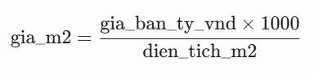
- Định dạng hiển thị: Thiết lập định dạng số thực làm tròn 2 chữ số thập phân bằng pd.options.display.float_format = '{:.2f}'.format để các bảng số liệu xuất ra được gọn gàng, dễ quan sát.
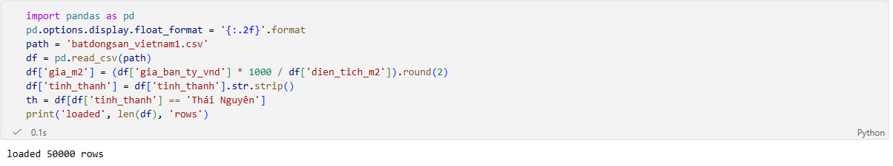
Hình 3.1: Chương trình đọc dữ liệu và tính toán biến gia_m2

3.6. Xây dựng chương trình phân tích thống kê và trực quan hóa
Module này đảm nhiệm việc trả lời các câu hỏi thực tế về biến động thị trường thông qua các đoạn mã xử lý dữ liệu và vẽ đồ thị:
- Phân tích mật độ và giá trị theo khu vực: Sử dụng hàm .groupby('tinh_thanh') kết hợp với .agg() để tính toán số lượng tin đăng, diện tích trung bình, giá bán trung bình và đơn giá gia_m2 trung bình của từng tỉnh thành. Kết quả được sắp xếp bằng .sort_values() để tìm ra các thị trường đắt đỏ nhất.
- Phân tích tương quan tuyến tính: Gọi hàm .corr() để tính toán ma trận hệ số Pearson giữa diện tích (dien_tich_m2) và giá bán (gia_ban_ty_vnd) trên phạm vi toàn quốc và chi tiết cho từng thành phố lớn như Hà Nội, TP.HCM.
- Trực quan hóa đồ họa: Sử dụng thư viện Seaborn và Matplotlib để thiết kế biểu đồ phân tán (Scatter Plot) thể hiện mối tương quan diện tích - giá bán, biểu đồ cột so sánh đơn giá giữa các vùng, giúp chuyển hóa các con số khô khan thành thông tin trực quan.
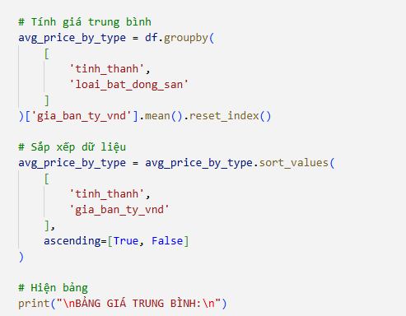
Hình 3.2: Mã nguồn gom nhóm thống kê theo tỉnh thành
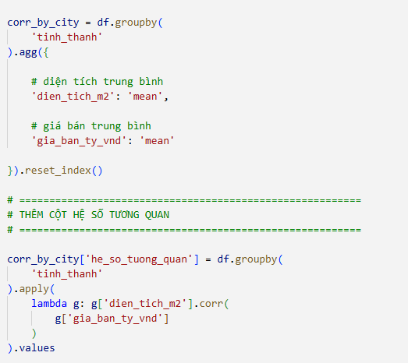
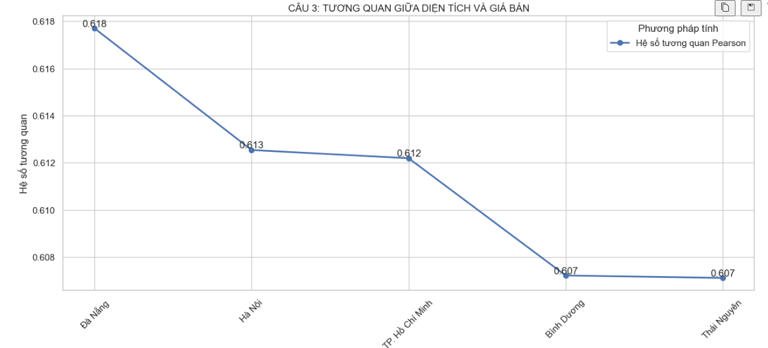
Hình 3.3: Chương trình tính hệ số tương quan Pearson và vẽ biểu đồ phân tán

3.7. Xây dựng chương trình phân cụm thị trường bất động sản
Để giải quyết bài toán phân loại bất động sản thành các phân khúc thị trường một cách khách quan, chương trình xây dựng module học máy không giám sát bằng thuật toán K-Means qua các bước lập trình cụ thể:
- Chuẩn hóa thang đo dữ liệu (Feature Scaling): Vì đơn vị đo của giá bán (hàng tỷ đồng) và diện tích (hàng chục/trăm $m^2$) lệch nhau rất lớn, chương trình gọi module StandardScaler từ thư viện Scikit-learn để đưa hai biến này về cùng phân phối chuẩn (trung bình bằng 0, độ lệch chuẩn bằng 1). Bước này đảm bảo thuật toán khoảng cách Euclid của K-Means không bị thiên vị bởi biến có giá trị lớn.
- Huấn luyện thuật toán K-Means: Khởi tạo đối tượng KMeans từ module sklearn.cluster với số lượng cụm $K=3$ (tương ứng với 3 phân khúc thị trường cần tìm). Thực hiện gọi hàm .fit_predict() trên tập dữ liệu đã chuẩn hóa để thuật toán lặp lại quá trình hội tụ tâm cụm và tự động dán nhãn phân cụm cho 50,000 bản ghi.
- Phân tích đặc trưng phân khúc: Sau khi có nhãn cụm, chương trình tích hợp ngược nhãn này vào DataFrame gốc để tính toán bảng đặc điểm trung bình của từng cụm (Diện tích trung bình, Giá trung bình, Đơn giá trung bình). Cuối cùng, sử dụng biểu đồ cột chồng (Stacked Bar Chart) thông qua hàm .plot(kind='bar', stacked=True) để trực quan hóa tỷ lệ các loại hình bất động sản (Chung cư, Đất nền, Biệt thự, Nhà mặt phố) chiếm đóng trong từng phân khúc thị trường.
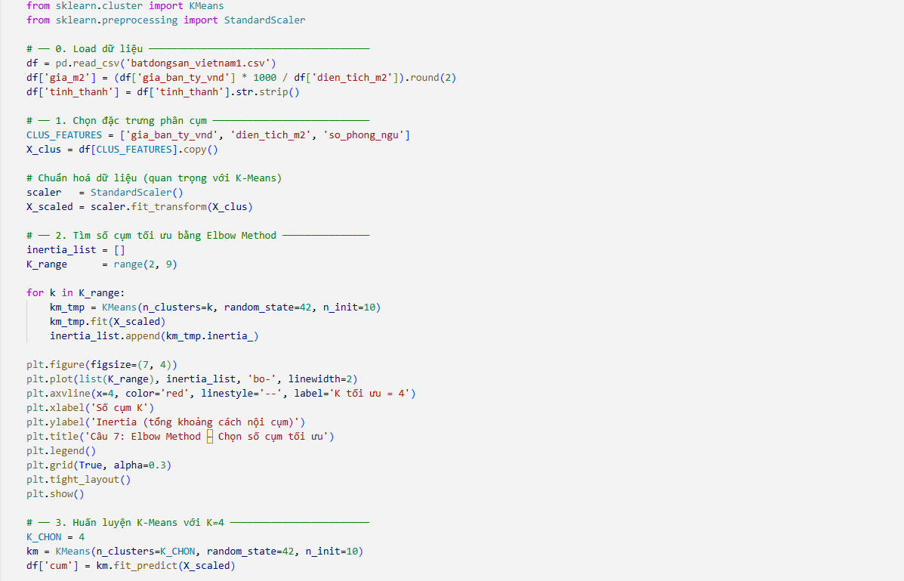
Hình 3.4: Mã nguồn chuẩn hóa dữ liệu và thực thi phân cụm K-Means
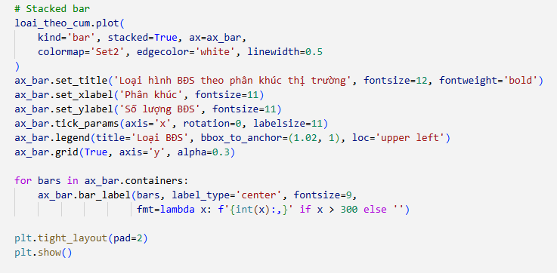
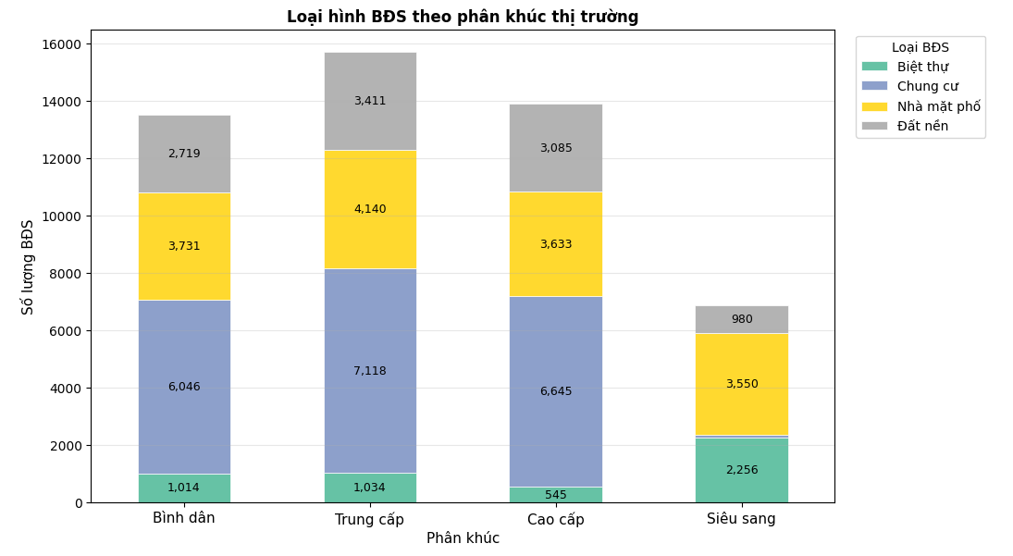
Hình 3.5: Chương trình xuất bảng đặc trưng và vẽ biểu đồ cột chồng phân khúc thị trường

3.8. Kết luận chương
Chương 3 đã trình bày quá trình xây dựng hệ thống phân tích dữ liệu bất động sản từ bước thu thập dữ liệu, tiền xử lý, phân tích thống kê đến áp dụng thuật toán K-Means Clustering. Các phương pháp và công cụ được triển khai là cơ sở để thực hiện thực nghiệm và đánh giá kết quả trong chương tiếp theo.

CHƯƠNG 4. THỰC NGHIỆM VÀ ĐÁNH GIÁ KẾT QUẢ

4.1. Môi trường thực nghiệm
Quá trình thực nghiệm được thực hiện trên máy tính cá nhân với môi trường Jupyter Notebook và ngôn ngữ lập trình Python.
Công cụ sử dụng
- Python 3.x
- Jupyter Notebook
- Pandas
- NumPy
- Matplotlib
- Seaborn
- Scikit-learn
Dữ liệu thực nghiệm
Dữ liệu được thu thập từ các nguồn bất động sản trực tuyến và lưu dưới dạng tệp CSV. Sau quá trình làm sạch và tiền xử lý, dữ liệu bao gồm các thuộc tính chính:
- Tỉnh thành
- Loại hình bất động sản
- Giá bán
- Diện tích
- Số phòng ngủ
- Năm đăng tin
Bộ dữ liệu được sử dụng để thực hiện các phép phân tích thống kê và bài toán phân cụm.

4.2. Kết quả câu hỏi 1
Câu hỏi 1: Các bất động sản có giá trị trên mỗi mét vuông cao nhất?
Đề tài tiến hành tính đơn giá của từng bất động sản theo công thức:
Đơn giá (VNĐ/m²) = Giá bán / Diện tích
Sau đó dữ liệu được sắp xếp giảm dần để xác định các bất động sản có đơn giá cao nhất.
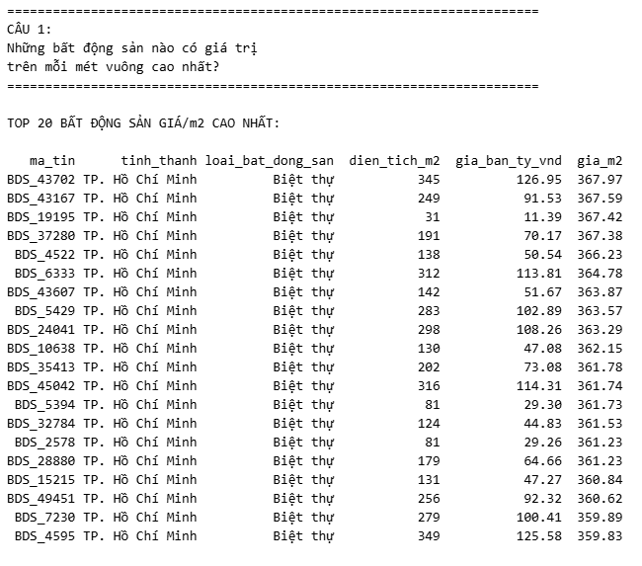
Hình 4.1: Kết quả Top bất động sản có đơn giá cao nhất
Nhận xét
- Một số bất động sản có đơn giá cao vượt trội so với phần còn lại của thị trường.
- Đơn giá trên mét vuông phản ánh chính xác giá trị thực của bất động sản hơn so với tổng giá bán.
- Các bất động sản có đơn giá cao thường nằm ở những khu vực có giá trị thương mại lớn.

4.3. Kết quả câu hỏi 2
Câu hỏi2: Giá trung bình theo loại hình bất động sản tại mỗi thành phố?
Dữ liệu được nhóm theo tỉnh thành và loại hình bất động sản để tính giá bán trung bình.
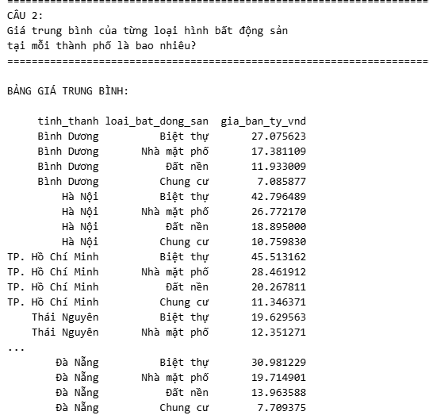
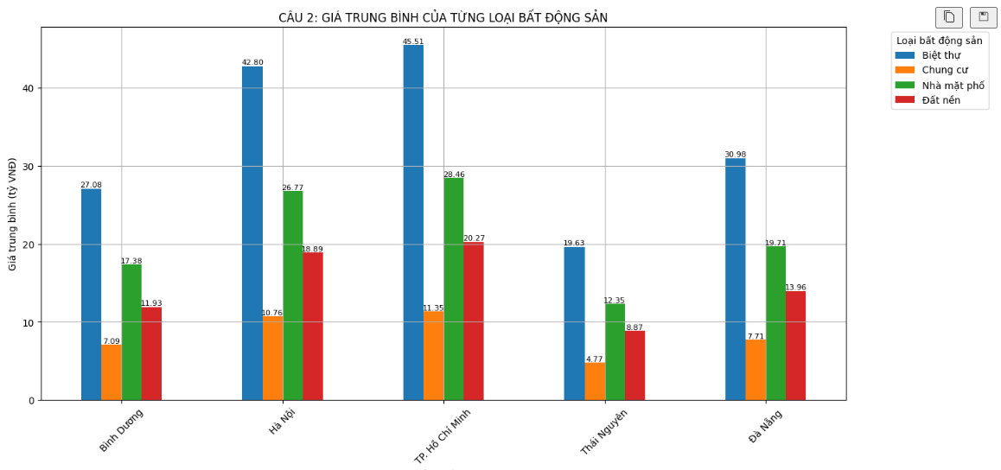
Hình 4.2: Biểu đồ loại hình bất động sản giá bán trung bình cao nhất

Nhận xét
- Giá bán giữa các loại hình bất động sản có sự khác biệt rõ rệt.
- Biệt thự và nhà phố thường có mức giá trung bình cao hơn chung cư hoặc đất nền.
- Mỗi thành phố có cấu trúc thị trường khác nhau dẫn đến sự chênh lệch giá giữa các loại hình.

4.4. Kết quả câu hỏi 3
Câu hỏi 3: Hệ số tương quan giữa diện tích và giá bất động sản ở mỗi thành phố?
Đề tài sử dụng hệ số tương quan Pearson để đánh giá mức độ ảnh hưởng của diện tích đến giá bán bất động sản.
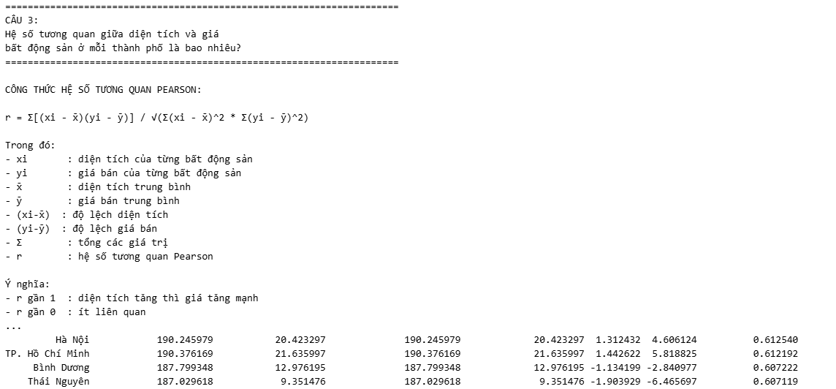
Hình 4.3: Bảng hệ số tương quan Pearson
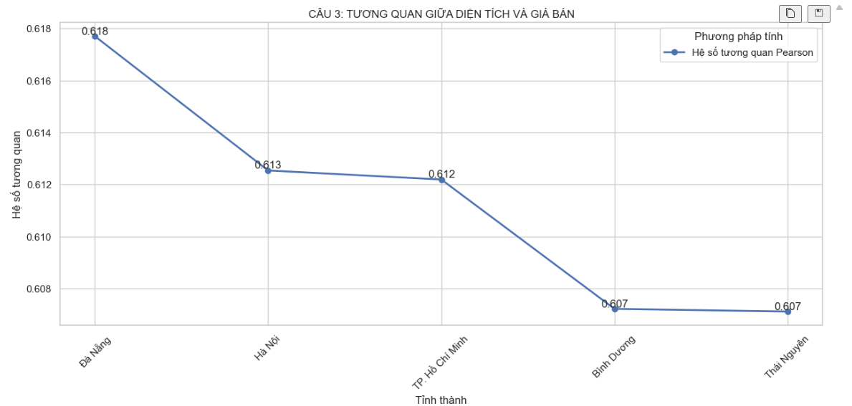
Hình 4.4: Biểu đồ tương quan diện tích và giá bán
Nhận xét
- Phần lớn các thành phố có hệ số tương quan dương.
- Diện tích càng lớn thì giá bán thường có xu hướng tăng theo.
- Tuy nhiên giá bán còn chịu ảnh hưởng bởi nhiều yếu tố khác như vị trí địa lý, cơ sở hạ tầng và loại hình bất động sản.

4.5. Kết quả câu hỏi 4
Câu hỏi 4: Biến động các loại bất động sản tại Thái Nguyên trong giai đoạn 2024-2026?
Đề tài tiến hành thống kê số lượng tin đăng và giá bán trung bình của các loại hình bất động sản tại Thái Nguyên trong giai đoạn từ năm 2024 đến năm 2026.
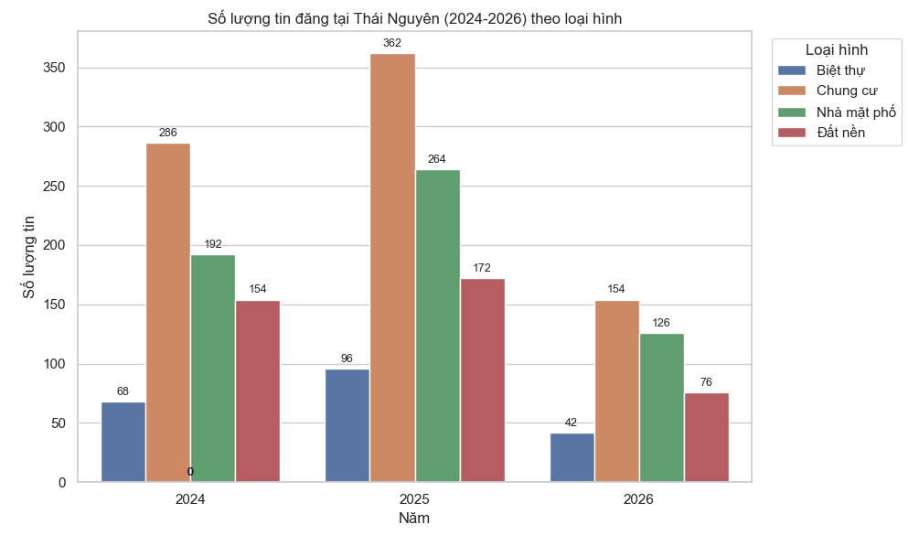
Hình 4.5: Biểu đồ số lượng tin đăng theo năm
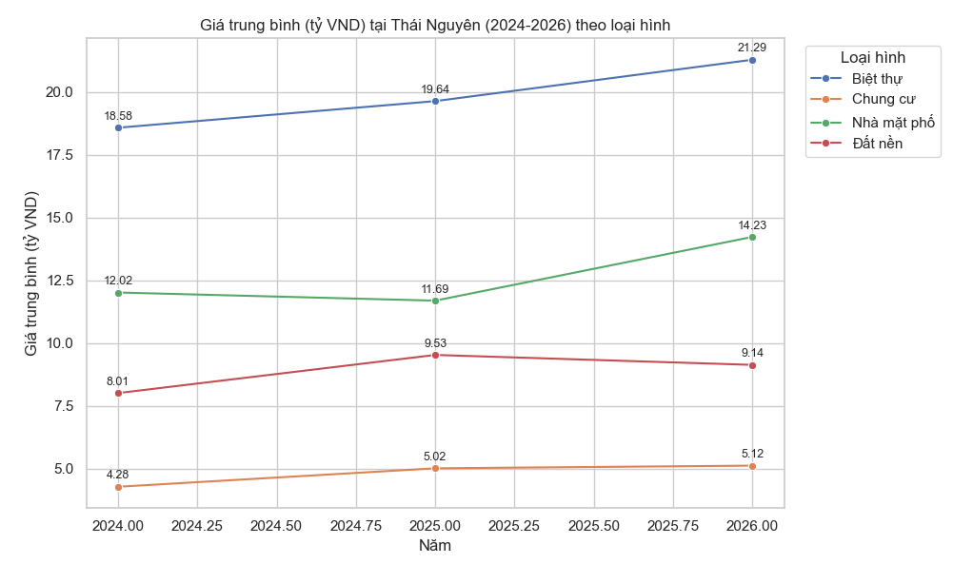
Hình 4.6: Biểu đồ giá bán trung bình theo năm
Nhận xét
- Thị trường bất động sản Thái Nguyên có sự thay đổi theo từng năm.
- Một số loại hình bất động sản có tốc độ phát triển nhanh hơn các loại hình còn lại.
- Số lượng tin đăng phản ánh mức độ quan tâm của thị trường đối với từng loại hình bất động sản.

4.6. Kết quả câu hỏi 5
Câu hỏi 5: Lựa chọn phù hợp tại Thái Nguyên với các ngân sách 1 tỷ, 5 tỷ, 20 tỷ?
Đề tài tiến hành lọc dữ liệu theo ba mức ngân sách:
- 1 tỷ đồng
- 5 tỷ đồng
- 20 tỷ đồng
Từ đó đưa ra các bất động sản phù hợp với từng mức tài chính.
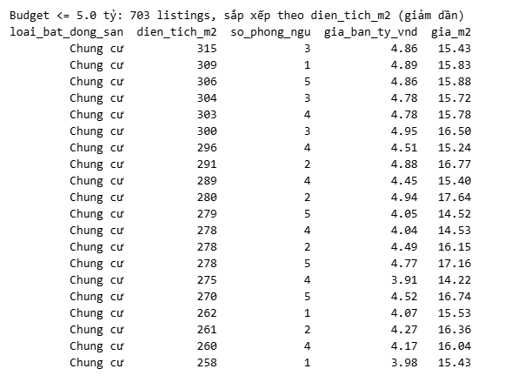
Hình 4.7: Kết quả lựa chọn bất động sản theo ngân sách 5 tỷ
Nhận xét:
Ngân sách 1 tỷ đồng
- Phù hợp với người độc thân hoặc gia đình nhỏ.
- Chủ yếu là các căn hộ hoặc đất nền giá thấp.
Ngân sách 5 tỷ đồng
- Có nhiều lựa chọn hơn.
- Có thể tiếp cận các căn hộ cao cấp hoặc nhà phố.
Ngân sách 20 tỷ đồng
- Tiếp cận được các bất động sản thuộc phân khúc cao cấp.
Bao gồm biệt thự và bất động sản có giá trị đầu tư lớn

4.7. Kết quả câu hỏi 6
Câu hỏi 6: Dựa trên đặc điểm của một bất động sản (loại hình, diện tích, số phòng ngủ, hướng nhà, tỉnh thành), có thể dự đoán giá bán là bao nhiêu tỷ VNĐ?
Đề tài sử dụng thuật toán Random Forest Regressor để dự đoán giá bán bất động sản dựa trên năm thuộc tính đầu vào:
- Diện tích
- Số phòng ngủ
- Tỉnh thành
- Loại bất động sản
- Hướng nhà
Các thuộc tính phân loại (Tỉnh thành, Loại BĐS, Hướng nhà) được mã hóa bằng LabelEncoder trước khi huấn luyện mô hình.
Kết quả đánh giá mô hình trên tập kiểm thử:
- MAE (Sai số tuyệt đối trung bình): (Cậu điền số MAE từ kết quả chạy máy vào đây) tỷ VNĐ
- R² (Độ khớp mô hình): (Cậu điền số R² vào đây)
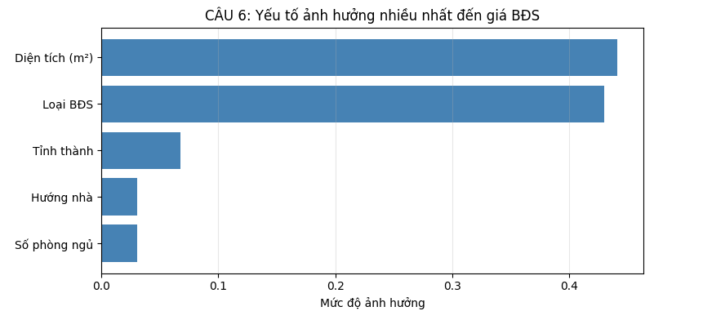
Hình 4.8: Yếu tố ảnh hưởng nhiều nhất đến giá bất động sản
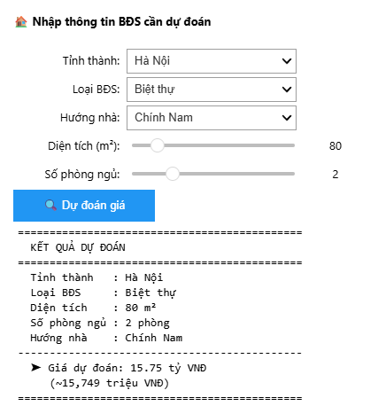
Hình 4.9. Dự đoán giá bất động sản
Nhận xét
Kết quả từ biểu đồ mức độ ảnh hưởng (Feature Importances) cho thấy:
- Diện tích là yếu tố quan trọng nhất, có tác động lớn nhất và mang tính quyết định đến giá bán bất động sản.
- Các yếu tố Tỉnh thành và Loại BĐS có mức độ ảnh hưởng trung bình.
- Số phòng ngủ và Hướng nhà là hai yếu tố ít ảnh hưởng nhất đến giá bán.

4.8. Kết quả câu 7
Câu hỏi 7: Thị trường BĐS có thể chia thành những phân khúc nào dựa trên giá bán, diện tích và số phòng ngủ?
Phương pháp: Áp dụng thuật toán học không giám sát K-Means Clustering để nhóm các dữ liệu có đặc tính tương đồng. Trước khi phân cụm, các biến đặc trưng được chuẩn hóa bằng StandardScaler để loại bỏ sự chênh lệch về đơn vị đo lường. Số lượng cụm tối ưu được xác định (ví dụ: $K=3$ hoặc $K=4$) để bóc tách rõ nét cấu trúc thị trường.
Phân khúc 1 (Cụm Bình dân / Giá rẻ):
- Đặc điểm: Giá bán thấp, diện tích nhỏ đến trung bình, số phòng ngủ hạn chế (thường từ 1 - 2 phòng).
- Loại hình chiếm ưu thế: Chiếm số lượng cực kỳ áp đảo về thị phần, chủ yếu là sản phẩm Chung cư và một phần Đất nền giá rẻ tại các vùng ven hoặc tỉnh thành nhỏ.
Phân khúc 2 (Cụm Trung cấp):
- Đặc điểm: Mức giá bán, diện tích và số lượng phòng ngủ (3 - 4 phòng) phân bổ ở mức vừa phải, hợp lý với đại đa số gia đình có thu nhập ổn định.
- Loại hình chiếm ưu thế: Cơ cấu sản phẩm đa dạng bao gồm Nhà mặt phố diện tích vừa, các căn hộ chung cư cao cấp và phân khúc Đất nền dự án.
Phân khúc 3 (Cụm Cao cấp / Hạng sang):
- Đặc điểm: Giá bán vượt trội (lên đến hàng chục tỷ đồng), diện tích mặt sàn rộng lớn và thiết kế nhiều phòng ngủ (4 - 5 phòng trở lên) đi kèm nhiều tiện ích cao cấp.
- Loại hình chiếm ưu thế: Phân khúc này bị thống trị hoàn toàn bởi các dòng sản phẩm cao cấp, đặc biệt là Biệt thự sang trọng và các căn Nhà mặt phố tọa lạc tại vị trí "vàng" của các trung tâm đô thị lớn như TP. Hồ Chí Minh và Hà Nội.
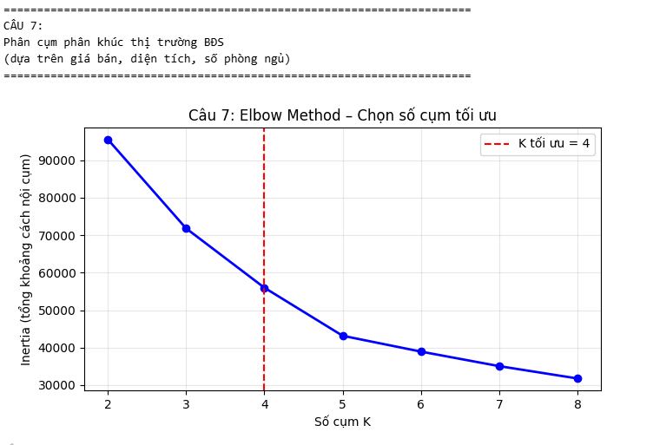
Hình 4.10: Kết quả phân cụm K-Means
Nhận xét
Kết quả cho thấy dữ liệu được chia thành ba nhóm chính:
- Nhóm bất động sản giá thấp.
- Nhóm bất động sản giá trung bình.
- Nhóm bất động sản giá cao.

CHƯƠNG 5: ĐÁNH GIÁ VÀ HƯỚNG PHÁT TRIỂN

5.1. Đánh giá chung
Thông qua 7 câu hỏi nghiên cứu, đề tài đã khai thác hiệu quả dữ liệu bất động sản và cung cấp nhiều thông tin có giá trị.
Các phương pháp thống kê giúp mô tả đặc điểm của thị trường, trong khi thuật toán K-Means hỗ trợ khám phá các nhóm dữ liệu tiềm ẩn mà phương pháp thống kê thông thường khó nhận biết.
Kết quả cho thấy việc kết hợp giữa phân tích dữ liệu và học máy có thể hỗ trợ hiệu quả trong việc đánh giá thị trường bất động sản.

5.2. Kết luận
Qua quá trình thực hiện, đề tài đã xây dựng thành công hệ thống phân tích dữ liệu bất động sản Việt Nam dựa trên dữ liệu thực tế. Các câu hỏi nghiên cứu đã được giải quyết thông qua các phương pháp thống kê, trực quan hóa dữ liệu và thuật toán K-Means Clustering.
Kết quả đạt được cho thấy dữ liệu bất động sản có thể được khai thác hiệu quả nhằm hỗ trợ đánh giá thị trường, lựa chọn bất động sản phù hợp với ngân sách và nhận diện các phân khúc bất động sản khác nhau.
Thông qua đề tài, sinh viên đã củng cố kiến thức về xử lý dữ liệu, phân tích dữ liệu, trực quan hóa dữ liệu và ứng dụng Machine Learning vào bài toán thực tế.

5.3. Hướng phát triển
Trong tương lai, đề tài có thể được mở rộng theo các hướng sau:
- Thu thập dữ liệu từ nhiều nguồn bất động sản khác nhau nhằm nâng cao độ chính xác của kết quả phân tích.
- Xây dựng mô hình dự đoán giá bất động sản bằng các thuật toán Machine Learning như Linear Regression, Random Forest hoặc XGBoost.
- Bổ sung các yếu tố ảnh hưởng đến giá bán như vị trí địa lý, hạ tầng giao thông và tiện ích xung quanh.
- Xây dựng Dashboard hoặc Website trực quan để hỗ trợ người dùng tra cứu và phân tích dữ liệu.
- Thu thập dữ liệu theo thời gian thực để theo dõi biến động thị trường liên tục.
- So sánh hiệu quả của nhiều thuật toán phân cụm khác nhau nhằm nâng cao chất lượng phân tích.

TÀI LIỆU THAM KHẢO
- Wes McKinney, Python for Data Analysis: Data Wrangling with Pandas, NumPy, and Jupyter, O'Reilly Media, 2022.
- Pandas Development Team, Pandas Documentation, https://pandas.pydata.org/
- Scikit-learn Development Team, Scikit-learn Documentation, https://scikit-learn.org/
- Matplotlib Development Team, Matplotlib Documentation, https://matplotlib.org/
- Waskom, M., Seaborn Documentation, https://seaborn.pydata.org/
- Chợ Tốt Nhà, Nguồn dữ liệu bất động sản trực tuyến, https://www.chotot.com/
- Batdongsan.com.vn, Cổng thông tin bất động sản Việt Nam, https://batdongsan.com.vn/
- Tài liệu môn Khoa học dữ liệu, Trường Đại học Kỹ thuật Công nghiệp.

